ГОУ ВПО

«Российская Экономическая академия имени Г.В. Плеханова»

Кафедра региональной экономики и природопользования

Реферат по дисциплине «Размещение производительных сил»

на тему:

«Природные ресурсы Российской Федерации, их оценка и размещение по регионам»

Москва – 2008

**План**

Ведение

1. Природные ресурсы РФ, их оценка

1. Водные ресурсы
2. Земельные ресурсы
3. Гидроэнергетические
4. Топливные
5. Биологические ресурсы
6. Лесные ресурсы
7. Минерально-сырьевые ресурсы
8. Рекреационные ресурсы

2. Размещение ПР по регионам

Заключение

Список используемой литературы

**Введение**

Природные ресурсы – это средства к существованию, без которых человек не может жить и которые он находит в природе. Это вода, почвы, растения, животные, минералы, которые мы используем непосредственно или в переработанном виде. Они дают нам пищу, одежду, кров, топливо, энергию и сырье для работы промышленности, из них человек создает предметы комфорта, машины и медикаменты.

Природные ресурсы классифицируются на основе генезиса и способа использования:

1. Земельные
2. Водные
3. Биологические (растительные и животные)
4. Минерально-сырьевые
5. Ресурсы Мирового океана
6. Рекреационные
7. Климатические и космические ресурсы

В связи с проблемой ограниченности запасов природных ресурсов возрастает значение классификации по признаку исчерпаемости: исчерпаемые (в т.ч. возобновимые и невозобновимые природные ресурсы) и неисчерпаемые.

Ресурсы классифицируются также по признаку предназначенности для той или иной отрасли экономики (для черной, цветной металлургии, химической промышленности), по качеству (например, по содержанию полезных компонентах в рудах).

**1. Природные ресурсы Российской Федерации их оценка**

Россия является одной из богатейших по наличию природных ресурсов стран мира. РФ обладает огромным и разнообразным по видовому составу (более 200 видов) природно-ресурсным потенциалом. По объему и многообразию природных ресурсов России практически нет равных в мире. По расчетам ученых, запасами угля, железной руды, калийных солей и фосфатного сырья РФ обеспечена на 2–3 столетия. Значительны лесные, водные ресурсы, запасы газа, нефти. Население России составляет 2,4% от населения нашей планеты, а территория РФ составляет 10% от земной. При этом в РФ сосредоточено ~ 45% мировых запасов природного газа, 13% нефти, 23% угля, на душу населения приходится 0,87 га пахотной земли, лесом в России покрыта территория, составляющая 22% от мировой «лесной» поверхности. По запасам отдельных видов природных ресурсов России принадлежит первое или одно из первых мест в мире (1‑ое – по запасам газа, древесины, железной руды, калийных солей, гидроресурсов; по запасам нефти – 3‑е место в мире). Россия также богата бокситами, никелем, оловом, золотом, алмазами, платиной, свинцом, цинком. Многие из этих ресурсов находятся в Сибири, где большие расстояния, слабая населённость, суровый климат и многолетняя мерзлота создают значительные трудности для экономически эффективной добычи и транспортировки сырья к местам переработки и потребления.

**1) Водные ресурсы**

Вода – основа жизни на планете. Россия омывается водами 12 морей, принадлежащих трем океанам, а также внутриматериковому Каспийскому морю. На территории России насчитывается свыше 2,5 млн. больших и малых рек, более 2 млн. озер, сотни тысяч болот и других объектов водного фонда. Наиболее обеспечены водными ресурсами низовья крупных рек. Повышенный уровень водообеспеченности характерен для гумидных зон (тундровой и лесной) России. Из субъектов РФ наибольшие показатели имеют Красноярский край и Камчатская область (без автономных округов), Сахалинская область, Еврейская автономная область. В центре и на юге Европейской части страны, где сосредоточено основное население России, зона удовлетворительной водообеспеченности ограничивается долиной Волги и горными районами Кавказа. Из административных образований наибольший дефицит водных ресурсов отмечается в Калмыкии и Ростовской области. Немногим лучше ситуация в Ставропольском крае, южных областях Центрального Черноземного района и в южном Зауралье.

**Суммарные водные ресурсы России**

|  |  |  |
| --- | --- | --- |
| **Ресурс** | **Ср. многолетний объем (возобновление), км3/год** | **Статический запас, км3** |
| **Речной сток** | **4270** | **-** |
| **Озера** | **532** | **26 600** |
| **Болота** | **1000** | **3000** |
| **Ледники** | **110** | **39 890** |
| **Подземные воды** | **787** | **28 000** |
| **Почвенная влага** | **3500** | **-** |
| **Всего** | **8302** | **Более 97 000** |

Ресурсы пресных вод составляют примерно 790 км3/год. Более трети потенциальных ресурсов сосредоточены в европейской части страны. Наиболее разведаны прогнозные ресурсы в Калининградской области – 87,9%, наименее – от 2,5 до 4,8% – на севере и северо-западе России, а также в Сибирском и Дальневосточном регионах.

Данные о суммарных ресурсах и запасах пресных вод России приведены в таблице

|  |  |  |
| --- | --- | --- |
| Ресурсы | Среднемноголетний объем, км3/год | Статические запасы, км3 |
| Статические запасы, км3 | 4270 | - |
| Озера | 532 | 26068 |
| Болота | 1000 | 3000 |
| Ледники | 110 | 39890 |
| Подземные воды | 787,5 | 28000 |
| Всего | 4915 | 96958 |

**2) Земельные ресурсы**

Земли, находящиеся в пределах Российской Федерации, составляют земельный фонд страны. Согласно действующему законодательству и сложившейся практике, государственный учет земель в Российской Федерации осуществляется по категориям земель и угодьям.

В соответствии с данными государственной статистической отчетности площадь земельного фонда Российской Федерации на 1 января 2005 года составила 1709,8 млн. га.

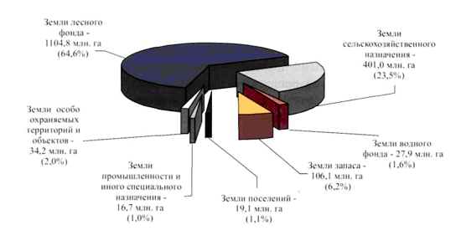

Рис. Структура земельного фонда Российской Федерации по категориям земель

Распределение земельного фонда Российской Федерации по категориям, млн. га

|  |  |  |
| --- | --- | --- |
| Наименование категорий земель | на 1 января 2004 г. | на 1 января 2005 г. |
| Земли сельскохозяйственного назначения | 393,2 | 401 |
| Земли поселений,  в том числе:  городских поселений  сельских поселений | 19,1  8 НД | 19,1  7,9 11,2 |
| Земли промышленности и иного специального назначения | 17 | 16,7 |
| Земли особо охраняемых территорий и объектов | 34,2 | 34,2 |
| Земли лесного фонда | 1104 | 1104,8 |
| Земли водного фонда | 27,7 | 27,9 |
| Земли запаса | 114,6 | 106,1 |
| Итого земель в Российской Федерации | 1709,8 | 1709,8 |

Земельные ресурсы являются естественной основой для производства сельскохозяйственной продукции. Наиболее значительные ресурсы высокопродуктивных земель имеются в черноземных областях, особенно в Центрально-Черноземном районе, Волжско-Донском междуречье, в равнинной части Северного Кавказа и степном Зауралье. Земли среднего аграрного качества занимают обширные пространства в нечерноземных регионах европейской России. Локальные участки земель с удовлетворительным аграрным потенциалом имеются в южной Сибири, на юге Дальнего Востока и даже в аласной зоне Якутии.

Заметно недоиспользование аграрного потенциала в промышленно развитых регионах – Подмосковье, Кузбассе, Самарской и Ростовской областях. В таких условиях только крупные хозяйства (или мощная кооперация), специализирующиеся на продовольственном снабжении промышленных городов, способны конкурировать с заводами за кадры и инвестиции.

Для севера Сибири – от Урала до Чукотки также можно говорить о наличии определенных резервов для производства агропродукции (в частности оленеводства).

**3) Гидроэнергетические ресурсы**

Россия обладает огромными гидроэнергетическими ресурсами. Но они используются менее чем на 20%. Большая часть гидроэнергетических ресурсов приходится на Сибирь и Дальний Восток (80%). Особенно велики они в бассейнах рек Енисея, Лены, Оби, Ангары, Иртыша, Амура. Богаты гидроэнергоресурсами реки Северного Кавказа.

Велико значение рек для развития межрайонных и внутрихозяйственных связей. В России – самая разветвленная речная сеть в мире; протяженность судоходных речных путей по России – свыше 400 тыс. км.

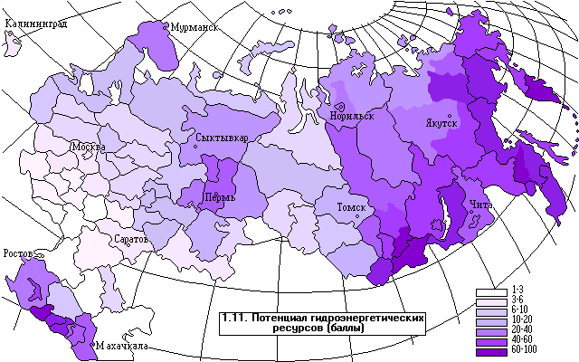

**4) Топливные ресурсы**

Особенностью размещения топливных ресурсов нa территории России является высокая локaлизaция и отдаленность наиболее продуктивных и интенсивно используемых месторождений. В результате центры производствa и потребления ресурсов отстоят друг от другa нa огромные, дaже по мaсштaбaм России, рaсстояния.

Уникaльное знaчение для топливно-энергетического обеспечения стрaны Хaнты-Мaнсийского и Ямaло-Ненецкого округов общеизвестно. Повышенным, относительно среднероссийского уровня, потенциaлом природного топливa рaсполaгaют регионы Волго-Урaльской нефте – гaзоносной провинции – Тaтaрия, Удмуртия, Сaмaрскaя и Оренбургскaя (в меньшей степени Пермскaя), a тaкже Коми, Кузбaсс и Якутия. Отмечaется зaкономерное снижение ресурсного потенциaлa в регионaх с большим возрaстом aктивной эксплуaтaции месторождений.

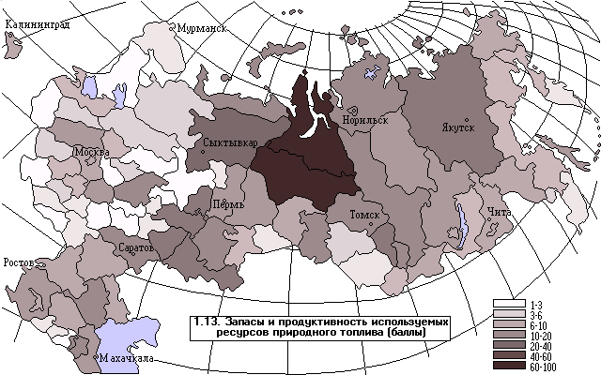

**5) Биологические ресурсы**

*Растительный мир:* на территории России насчитывается 11 400 видов сосудистых растений; 1370 – мохообразных; более 9000 водорослей, около 3000 видов лишайников, более 30 000 – грибов. 1363 вида обладают различными полезными свойствами, из них 1103 вида используются в медицине

Следует отметить, что по некоторым оценкам, объем промысловых запасов дикорастущих растений составляет около 50% от биологических запасов.

*Животный мир:* Территория России огромна – свыше 17 миллионов квадратных километров. Природные условия – самые разнообразные. Поэтому и значительная часть мирового биологического разнообразия находится в нашей стране. В России насчитывается около 1513 видов позвоночных:

320 видов млекопитающих,

732 вида птиц,

80 видов рептилий,

29 видов амфибий,

343 вида пресноводных рыб,

9 видов круглоротых.

Кроме того, в омывающих нашу страну морях обитает около 1500 видов морских рыб.

Что касается фауны беспозвоночных, то она насчитывает до 150 000 видов, из которых 97 процентов – насекомые.

И многие из этих видов существуют только у нас, нигде в мире больше их нет. Ученые называют такие виды эндемиками.

**6) Лесные ресурсы**

Россия является крупнейшей лесной державой. Площадь лесного фонда и лесов, не входящих в лесной фонд, превышает в http://russia.rin.ru/guide/7238.htmlРоссийской Федерации 1180 млн. га. По обеспеченности лесами Россия занимает первое место в мире, обладая примерно 1/5 мировых лесонасаждений и запасов древесины, а в отношении бореальных и умеренных лесов является практически монополистом, обладая 2/3 мирового запаса. Лесной фонд Российской Федерации, простирающийся на многие тысячи километров от сосновых лесов Куршской косы на берегах Балтики до березняков Камчатки и ельников Северного Сахалина, от скудной карликовой растительности севера Кольского Приполярья до богатейших по видовому составу лесов Причерноморья, занимает 69% суши страны. При этом уровень лесистости (отношение покрытой лесом площади ко всей территории) в целом по России составляет 45,3%.

Леса России богаты животными, дичью.

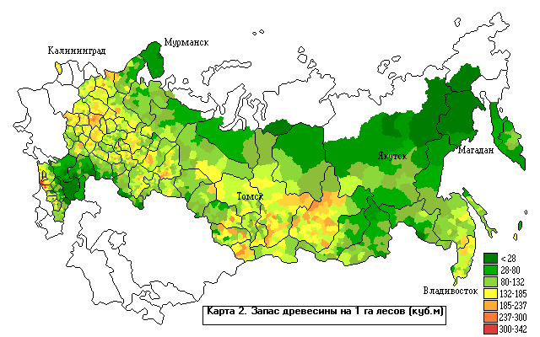

**7) Минерально-сырьевые ресурсы**

Россия имеет богатую и разнообразную минерально-сырьевую базу. Под минерально-сырьевыми ресурсами (минеральными ресурсами) понимается совокупность полезных ископаемых, выявленных в недрах земли в результате геологоразведочных работ и доступных для промышленного использования. Минеральные ресурсы относятся к числу невозобновляемых видов природных ресурсов. Извлеченное из недр минеральное сырье и продукты его переработки обеспечивают получение подавляющей части энергии, 90% продукции тяжелой индустрии, порядка одной пятой от всех предметов потребления.

Отличительной чертой минерально-сырьевой базы России является ее комплексность – она включает в себя практически все виды полезных ископаемых: топливно-энергетические ресурсы (нефть, природный газ, уголь, уран); черные металлы (железные, марганцевые, хромовые руды); цветные и редкие металлы (медь, свинец, цинк, никель, алюминиевое сырье, олово, вольфрам, молибден, сурьма, ртуть, титан, цирконий, ниобий, тантал, иттрий, рений, скандий, стронций и др.); благородные металлы (золото, серебро, платиноиды) и алмазы; неметаллические полезные ископаемые (апатиты, фосфориты, калийная и поваренная соли, плавиковый шпат, слюда-мусковит, тальк, магний, графит, барит, пьезооптическое сырье, драгоценные и поделочные камни и др.). Минерально-сырьевой потенциал России в целом достаточен для проведения независимой и эффективной экономической политики. На Россию приходится почти 1/2 угольных ресурсов мира, примерно 1/7 часть мировых запасов нефти и 1/3 природного газа. Россия, наряду с Канадой, США, Австралией, ЮАР, Францией, Нигером является крупным производителем и экспортером обогащенного урана. Основные месторождения расположены в Восточной Сибири, Северном районе и др. Большие ресурсы минерального сырья заключены в недрах под водами внутренних и внешних морей России (шельфы, континентальные склоны), в прибрежных и донных отложениях этих морей. Недра шельфов имеют большие месторождения нефти и газа; в прибрежных донных отложениях морей главным образом в форме прибрежноморских россыпей концентрируются скопления олова, золота, титана, циркония, железа, марганца и др.

**8) Рекреационные ресурсы**

## Рекреационные ресурсы включают в себя природные и культурно-исторические комплексы и их элементы, каждый из которых имеет свою специфику

Рекреационные ресурсы представляют собой комплекс физических, биологических и энергоинформационных элементов и сил природы, которые используются в процессе восстановления и развития физических и духовных сил человека, его трудоспособности и здоровья. Практически все природные ресурсы обладают рекреационным и туристским потенциалом, но степень использования его различна и зависит от рекреационного спроса и специализации региона.

В России есть районы, где рекреационная деятельность выступает определяющей отраслью в структуре их общественного воспроизводства. В состав ее входит сеть рекреационных предприятий и организаций. Наибольшее богатство в плане рекреационных ресурсов представляют зоны смешанных лесов и лесостепи. Из горных областей наибольший интерес представляет Кавказ. Перспективны Алтайский край и ряд восточных горных районов.

**2. Размещения ПР по регионам**

Размещены природные ресурсы в России крайне неравномерно. Это объясняется различиями в климатических и тектонических процессах, происходящих на Земле, различными условиями образования полезных ископаемых в прошлые геологические эпохи.

В природе ресурсы размещаются не обособленно, а в виде их комплексных сочетаний, расположенных на определенных территориях. Крупные сочетания ресурсов, имеющие общегосударственное значение и охватывающие обширные территории, называются природными базами. На территории России их несколько: в Восточной Зоне – Южно-Сибирская, Северо-Сибирская, Северо-Восточная, Приморская; в Западной Зоне – Североевропейская, Центральная, Урало-Поволжская.

Почти все виды ресурсов (кроме железных руд и калийных солей) сосредоточены в восточных районах (в Сибири и на Дальнем Востоке), а основные потребители – в европейской части России. Это приводит к необходимости перевозок огромных масс грузов с востока на запад.

Ресурсы в европейской части России использовались гораздо более интенсивно, чем в восточных районах, и в настоящее время их запасы в значительной степени истощены. Особенно это относится к лесным ресурсам Европейского Севера, запасам нефти и газа Поволжья и Северного Кавказа, черноземным почвам степей и лесостепей (в них уменьшилось содержание гумуса, ухудшились механические свойства, большая часть из них подвержена эрозии и т.д.). Поэтому в европейской части России требуется бережное отношение к ресурсам и самое главное – снижение ресурсоемкости хозяйства, чтобы из меньшего объема ресурсов производить больше готовой продукции.

В Сибири и на Дальнем Востоке в последние десятилетия старались размещать наиболее ресурсоемкие производства (электро-, тепло- и водоемкие). Восточные районы сейчас – это главная топливно-энергетическая база России, основной производитель цветных металлов. Сырьевые базы все больше смещаются на восток и север – районы, богатые ресурсами, но с суровыми природными условиями. Естественно, что добыча их там гораздо сложнее и обходится дороже. В последние годы возросли затраты на охрану окружающей среды, особенно в отраслях добывающей промышленности. Эта тенденция усиливается.

В Западной Сибири сосредоточено 70% запасов нефти. Имеются значительные запасы на Дальнем Востоке и Восточной Сибири. Более 80% газа находятся также на севере Западной Сибири. Здесь расположены месторождения-гиганты в т. ч. и входящие в десятку самых крупных в мире. Имеется определенный потенциал запасов газа в Восточной Сибири и на Дальнем Востоке.

Распределение лесных ресурсов имеет в основном зонaльный хaрaктер. Мaксимaльные зaпaсы имеются в регионах таежной зоны (Иркутская область, Красноярский край, центрaльнaя часть Хaбaровского края, в на Европейской части страны – Костромская и Новгородская области). К северу и югу от центральной части лесной зоны страны происходит заметное снижение зaпaсов древесины на единицу площади. Кроме того, центрaльнaя часть России в ходе длительного хозяйственного освоения лишилaсь значительной части своих лесов. Собственно степная зона и тундра являются наиболее лесодефицитными регионами России. На юге страны локальный очaг лесных ресурсов отмечается в горных лесах Кaвкaзa. Минимальное по стране значение имеет лесной потенциал полупустынной Калмыкии.

Угольные месторождения более дифференцированы. Однако на Восточные районы приходится более 90% всех запасов угля. Первое место по запасам угля занимает Западная Сибирь ~ 50%, на Восточную Сибирь приходится >30%, на Дальнем Востоке – 9%. В Восточных районах (Сибири и на Дальнем Востоке) расположены месторождения, входящие в десятку крупнейших угольных бассейнов мира (Кузнецкий, Ленский, Тунгусский, Таймырский, Канско-Ачинский).

Россия обладает крупным гидропотенциалом – 2500 млрд. квт/час (из них технически возможно использовать 1670 млрд. квт/час.). 86% гидроэнергоресурсов приходится также на восточные р-ны, только 53% – на Дальний Восток. Создан Ангаро-Енисейский каскад из 5 ГЭС, 4 из них крупные.

В Западной Сибири – крупнейший в мире артезианский бассейн.

Термальные источники известны на Камчатке – Долина Гейзеров (~70 источников), на Чукотке (~13 источников), на Алтае, в Бурятии. В 1967 г. была построена Паужетская геотермальная электростанция (ГТЭС).

Значительны запасы железных руд в Горной Шории на юге Кемеровской обл., Ангаро-Илимском бассейне (Иркутская обл.) и др.

Запасы марганцевых руд невелики в Кемеровской обл. – Усинское.

Известны запасы нефелинов в Красноярском крае (Кия-Шалтырское месторождение).

К перспективным месторождениям относится месторождения медистых песчаников – Удоканское (Читинская обл.).

Медно-никелевые руды сосредоточены в р-не Норильска на севере Красноярского края.

Полиметаллические руды сосредоточены в Забайкалье – Нерчинское месторождение, Приморском крае – Дальнегорское.

Крупные месторождения олова сосредоточены в Тихоокеанском рудном поясе и Восточном Забайкалье. Кавалерово – Приморский край, Комсомольское – Хабаровский край, Эссе-Хайя – республика Саха, Шерловая Гора и Хапчеранга в Читинской области.

В Европейской части страны, включая Урал, сосредоточены определенные запасы природных ресурсов. Следует выделить запасы железных руд КМА в ЦЧР с высоким содержанием железа в руде. Запасы КМА составляют 55% запасов железной руды в стране.

Более 9% нефти сосредоточено на Урале. Имеются запасы нефти на Северном Кавказе.

Заметен потенциал природного газа на Северном Кавказе. Значительные запасы газа – конденсата – в Нижнем Поволжье (Астраханская обл.) и на Урале (Оренбургская обл.).

Имеются запасы каменного угля в Печорском бассейне (республика Коми) и восточном крыле Донбасса.

На Урале сосредоточены запасы марганцевых руд (Свердловская обл.), бокситов – север Свердловской обл., никель-кобальтовые руды – Хамиловское (Оренбургская обл.)

На Кольском п-ове – аппатито-нефелиновые и медно-никелевые руды.

В республике Коми – бокситы – Южно-Тиманский бокситовый район, а также в Архангельской и Ленинградской областях (Бокситогорск).

В республике Северная Осетия-Алания – полиметаллические руды – Садонское месторождение.

**Заключение**

Россия не только удовлетворяет свои потребности в различных видах сырья, но и является их экспортером, главным образом, в страны СНГ, страны Восточной Европы. Одновременно, исходя из экономических интересов, ограниченное количество полезных ископаемых (бокситы, вольфрам, олово, медь) импортируется.

Из потенциала наличных в стране огромных природных ресурсов фактически освоено более 25% их общего объема.

«Сырьевая независимость» России дает ей преимущества по сравнению с другими странами мира, служит важным фактором подъема ее экономики.

**Список используемой литературы**

1. Сайты:

http://www.ecosystema.ru/07referats/vod_resource.htm

http://edu.greensail.ru/encyclopedia/water_resource/zapas.shtml

http://www.sci.aha.ru/ATL/ra22c.htm

http://russia.rin.ru/guides/3191.html

http://www.eco.priroda.ru/

http://www.priroda.ru/regions/earth/

1. «Экология», учебное пособие, под общей редакцией проф. С.А. Боголюбова – М., «Знание», 1997.
2. «Размещение производственных сил», учебное пособие, под общей редакцией М.В. Степанова. – М.: Изд-во Рос. экон. акад., 2004.
3. Арустамов Э.А. Природопользование. Учебник для ВУЗов. Изд. 6 М.: Дашков и Ко. 2004. – 312 с.
4. Гальперин М.В. Экологические основы природопользования: учебник. М: Спб.: Питер. 2004 – 256 с.